Staroměstský orloj
Praha patří odedávna k nejkrásnějším městům na světě. Krásné stavby, malebné uličky, stříbrná Vltava a šikovní řemeslníci. Jedním ze skutečných mistrů svého řemesla byl i mistr Hanuš. Jeho chytrá hlava vymyslela a šikovné ruce sestrojily obdivuhodné dílo, které nemá žádné jiné město na světě. Pražský orloj.
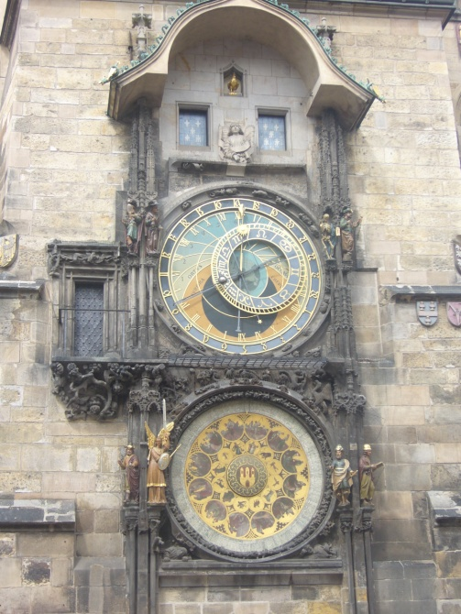
Lidé stojí se zatajeným dechem a sledují tento zázrak už po staletí. Ale i na tomto úžasném díle zanechala své stopy zloba a závist.
Pražští radní byli velmi hrdí na nádherné dílo, které mistr Hanuš vytvořil. Věděli, že se budou sjíždět zástupy lidí, aby orloj obdivovaly. Ale hned je také napadlo: “ Nevytvoří mistr Hanuš ještě jeden orloj? Nebude ještě dokonalejší? Budeme opravdu jediné město, které bude mít tento zázrak?“ Dlouho přemýšleli a tajně se radili, co udělat, až připravili strašný a zákeřný plán.
Jednoho večera seděl mistr Hanuš ve své pracovně a cosi kreslil, měřil a rýsoval. Náhle se otevřely dveře a do místnosti vtrhli tři černě odění muži. Dva mistra drželi a třetí rozžhaveným kolíkem mistra Hanuše oslepil. A na radnici měli jistotu, že se v jiném městě nebudou pyšnit tak nádherným dílem.
Pro mistra Hanuše skončil život. Nemohl pracovat, celé dny seděl bez hnutí a viditelně chřadl. Sám sebe se ptal, kdo a proč spáchal tak hrozný čin. Mistrův pomocník zaslechl rozhovor dvou radních a vysvětli mistrovi důvod jeho neštěstí.
Mistr Hanuš pocítil hněv a lítost. Nechal se odvést do věže k hodinovému stroji. Chvíli stál a poslouchal pravidelný chod přesného stroje. Potom se natáhl a sáhl mezi ozubená kolečka. Něco zapraskalo, zachrastilo a stroj se zastavil. Nebohý mistr se skácel k zemi a zemřel.
Mnoho dalších let se orloj nerozběhl, protože se nenašel nikdo, kdo by jeho složitý mechanismus opravil.

1. Odpověz na otázky celou větou:
Jak se jmenoval muž, který sestrojil orloj?
________________________________________________________________
Kolik mužů přišlo mistra Hanuše oslepit?
________________________________________________________________
Čím mistra oslepili?
________________________________________________________________
Ve kterém městě se chodíme dívat na orloj?
________________________________________________________________

2. Podtrhni věty, které v pověsti nejsou:
Praha patří odedávna k nejkrásnějším městům na světě.
Jednoho večera seděl mistr Hanuš ve své pracovně a cosi jedl a pil.
Náhle se otevřely dveře a do místnosti vtrhli tři černě odění muži.
Mistr Hanuš pocítil hněv a vztek.
Něco zapraskalo, zachrastilo a stroj se zastavil.
3. Vyhledej a zapiš nejlepší spojení, aby ses dostal od školy na Staroměstské náměstí.
________________________________________________________________
________________________________________________________________
4. Napiš otázky, které Tě napadají ke Staroměstskému orloji a rád bys na ně znal odpověď.
________________________________________________________________
________________________________________________________________
________________________________________________________________
________________________________________________________________

